Красноярский край Мотыгинский район

Раздолинский поселковый Совет депутатов

**Р Е Ш Е Н И Е**

13.12.2024г. п. Раздолинск №132

**Об утверждении схемы единого многомандатного избирательного округа**

**для проведения выборов депутатов Раздолинского поселкового Совета депутатов Мотыгинского района Красноярского края**

В соответствии со статьей 18 Федерального закона «Об основных гарантиях избирательных прав и права на участие в референдуме граждан Российской Федерации», пунктом 6 статьи 2, статьей 8 Закона Красноярского края «О выборах в органы местного самоуправления в Красноярском крае», решением Территориальной избирательной комиссии Мотыгинского района Красноярского края от 02.12.2024 г. № 43/144 « Об определении схемы единого многомандатного избирательного округа для проведения выборов депутатов Раздолинского поселкового Совета депутатов Мотыгинского района Красноярского края»,

Раздолинский поселковый Совет депутатов **РЕШИЛ:**

1. Утвердить схему единого многомандатного избирательного округа для проведения выборов депутатов Раздолинского поселкового Совета депутатов Мотыгинского района Красноярского края согласно приложению.

2. Наделить каждого избирателя в образованном многомандатном избирательном округе 10 (десятью) голосами.

3. Настоящее решение вступает в день, следующий за днем его официального опубликования в периодическом печатном издании "Раздолинский Вестник" и подлежит размещению на официальном сайте администрации поселка Раздолинск в информационной - телекоммуникационной сети Интернета.

|  |  |
| --- | --- |
| Председатель  поселкового Совета депутатов  Глава поселка Раздолинска | В.О.Мачатов  П.А. Матвеев |

Приложение

к решению Раздолинского

поселкового Совета депутатов

от13.12.2024 г. №132

СХЕМА

ЕДИНОГО МНОГОМАНДАТНОГО ИЗБИРАТЕЛЬНОГО ОКРУГА

ДЛЯ ПРОВЕДЕНИЯ ВЫБОРОВ ДЕПУТАТОВ РАЗДОЛИНСКОГО ПОСЕЛКОВОГО СОВЕТА ДЕПУТАТОВ МОТЫГИНСКОГО РАЙОНА КРАСНОЯРСКОГО КРАЯ

И ЕЕ ГРАФИЧЕСКОЕ ИЗОБРАЖЕНИЕ

Раздел I. Схема единого многомандатного избирательного округа

|  |  |  |  |  |
| --- | --- | --- | --- | --- |
| номер избирательного округа | Перечень населенных пунктов входящих в избирательный округ | Границы избирательного округа | Число избирателей в округе по состоянию на 1июля 2024 года | Число замещаемых мандатов в округе |
| 1 | Поселок городского типа Раздолинск | Территория городского поселения поселок Раздолинск Мотыгинского муниципального района Красноярского края в установленных границах | 1670 | 10 |

Раздел II. Графическое изображение схемы единого многомандатного избирательного округа

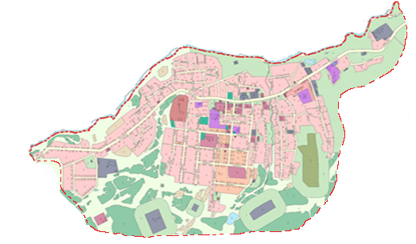

Условное обозначение:

 граница единого избирательного многомандатного округа